Индивидуальный проект этап № 2
  - Установка DVWA
Мальянц Виктория Кареновна
Содержание

1. Цель работы
Приобретение практических навыков по установке DVWA.

2. Задание
- Установить DVWA на дистрибутив Kali Linux

3. Выполнение лабораторной работы

3.1 Установить DVWA на дистрибутив Kali Linux
Перехожу в директорию /var/www/html, после этого клонирую нужный репозиторий GitHub (рис. 1).
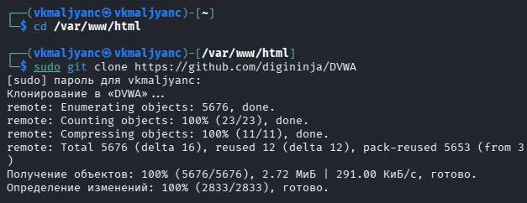
Рисунок 1: Клонирование репозитория в нужной директории
Убеждаюсь в успешном клонировании репозитория и повышаю права доступа к этой директории до 777 (рис. 2).

Рисунок 2: Просмотр содержимого директории и повышение прав доступа
Перехожу в каталог DVWA/config и просматриваю его содержимое (рис. 3).
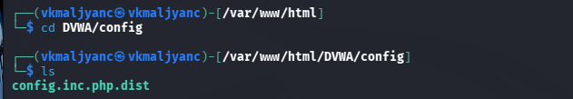
Рисунок 3: Переход в каталог DVWA/config и просмотр его содержимого
Копирую файл config.inc.php.dist с именем config.inc.php (рис. 4).
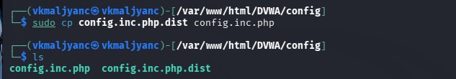
Рисунок 4: Копирование файла config.inc.php.dist с именем config.inc.php
Открываю в текстовом редакторе nano файл config.inc.php (рис. 5).
Рисунок 5: Открытие в текстовом редакторе nano файла config.inc.php
Редактирую файл config.inc.php, изменяю данные об имени пользователя и пароле (рис. 6).
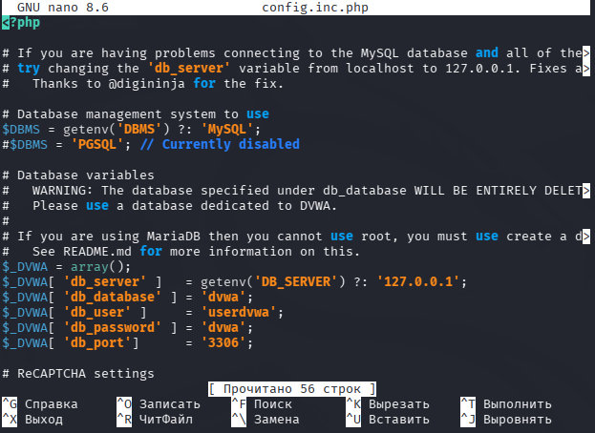
Рисунок 6: Редактирование файла config.inc.php
Запускаю mysql и выполняю проверку, чтобы узнать, запущен ли процесс (рис. 7).
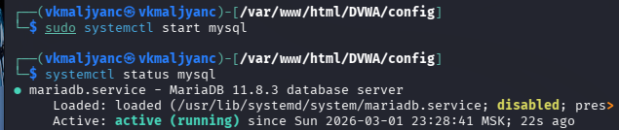
Рисунок 7: Запуск mysql и проверка запуска процесса
Авторизуюсь в базе данных от имени пользователя root, создаю нового пользователя в командной строке с приглашением “MariaDB”, используя данные из config.inc.php (рис. 8).
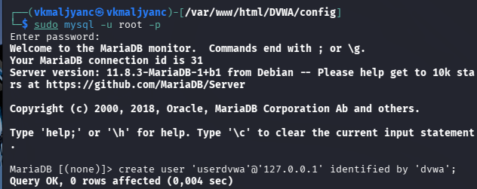
Рисунок 8: Авторизация в базе данных от имени пользователя root и создание нового пользователя
Предоставляю пользователю привилегии для работы с этой базой данных (рис. 9).
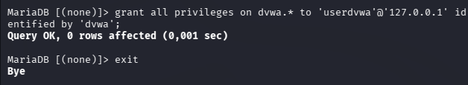
Рисунок 9: Предоставление пользователю привилегий для работы с этой базой данных
Перехожу в директорию /etc/php/8.4/apache2 (рис. 10).
Рисунок 10: Переход в директорию /etc/php/8.4/apache2
Открываю в текстовом редакторе nano файл php.ini (рис. 11).
Рисунок 11: Открытие в текстовом редакторе nano файла php.ini
Ставлю параметры allow_url_fopen и allow_url_include как On (рис. 12).
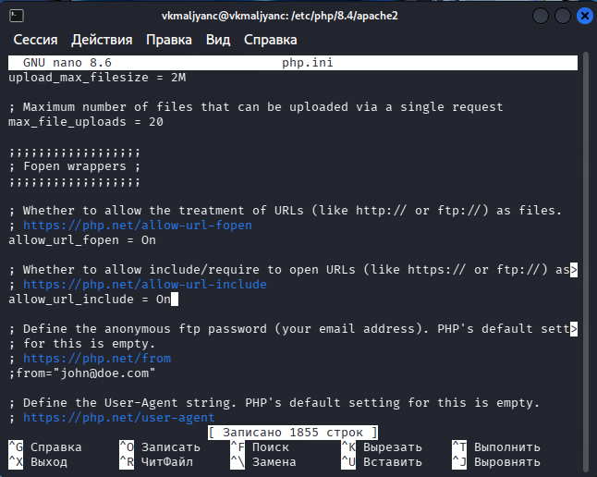
Рисунок 12: Выставление параметров allow_url_fopen и allow_url_include как On
Запускаю службу веб-сервера apache и проверяю, запущена ли служба (рис. 13).
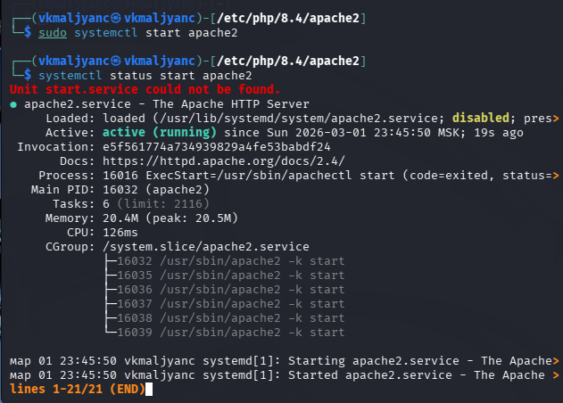
Рисунок 13: Запуск службы веб-сервера apache
Я настроила DVWA, базу данных и Apache. Открываю браузер и запускаю веб-приложение, введя 127.0.0.1.DVWA (рис. 14).
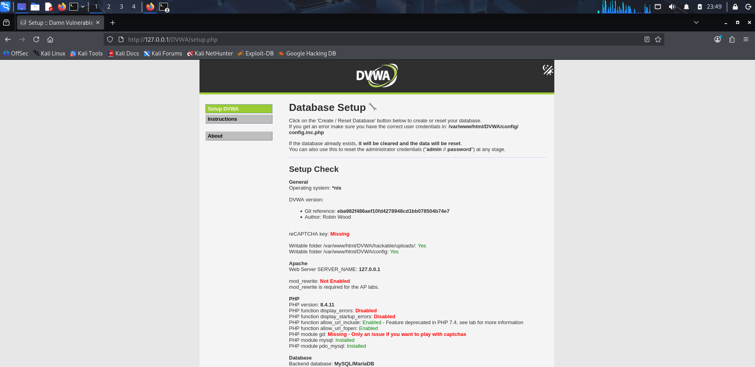
Рисунок 14: Открытие браузера и запуск веб-приложения
Нажимаю на кнопку Create / Reset Database (рис. 15).
Рисунок 15: Нажатие кнопки Create / Reset Database
Авторизуюсь с помощью предложенных по умолчанию данных (рис. 16).
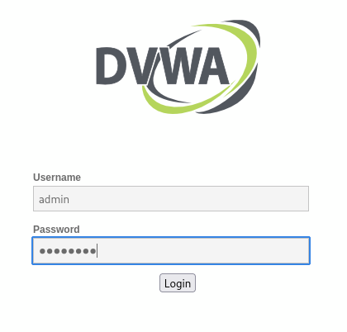
Рисунок 16: Авторизация
Оказываюсь на домашней странице веб-приложения (рис. 17) [1].
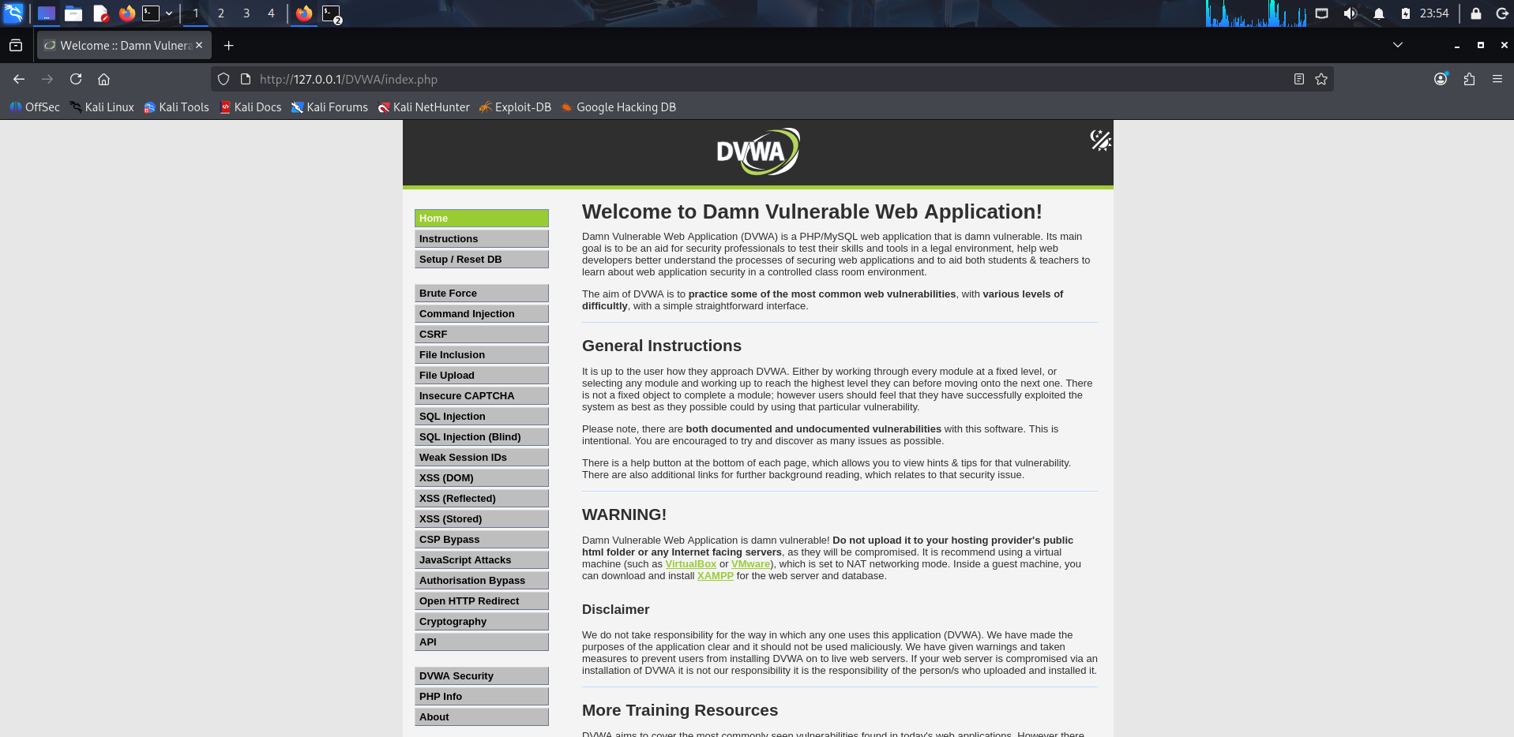
Рисунок 17: Домашняя страница веб-приложения

4. Выводы
Я приобрела практические навыки по установке DVWA.

Список литературы
1. Индивидуальный проект этап 2.

